EXAMEN PRÁCTICO 2doTrimestre
Erick Llanos 1º DAW

1.- Devuelve un listado con el identificador, nombre y los apellidos de todos los clientes que han realizado algún pedido. El listado debe estar ordenado alfabéticamente y se deben eliminar los elementos repetidos.
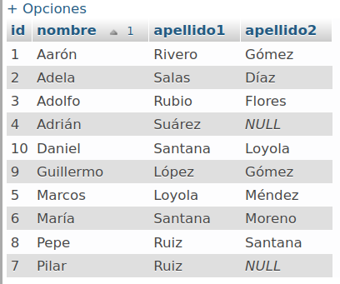

2.- Devuelve un listado que muestre todos los clientes, con todos los pedidos que han realizado y con los datos de los comerciales asociados a cada pedido.
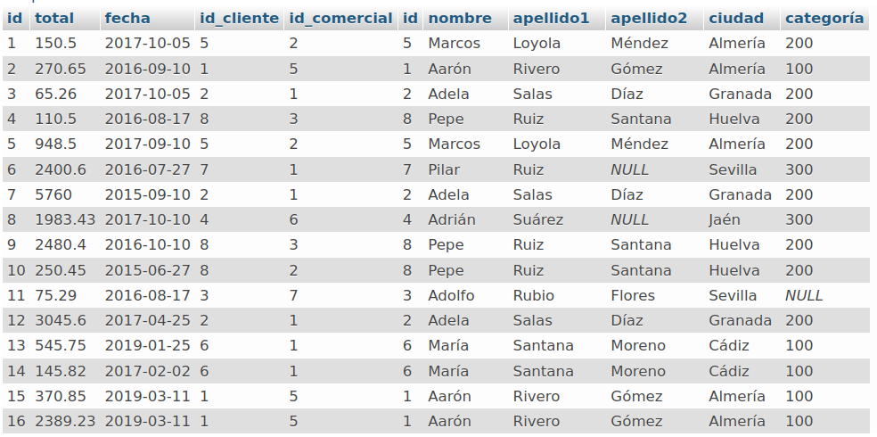
3.- Devuelve un listado de todos los clientes que realizaron un pedido durante el año 2017, cuya cantidad esté entre 300 € y 1000 €.
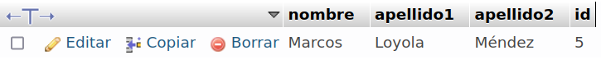

4.- Devuelve un listado con todos los clientes junto con los datos de los pedidos que han realizado. Este listado también debe incluir los clientes que no han realizado ningún pedido. El listado debe estar ordenado alfabéticamente por el primer apellido, segundo apellido y nombre de los clientes.
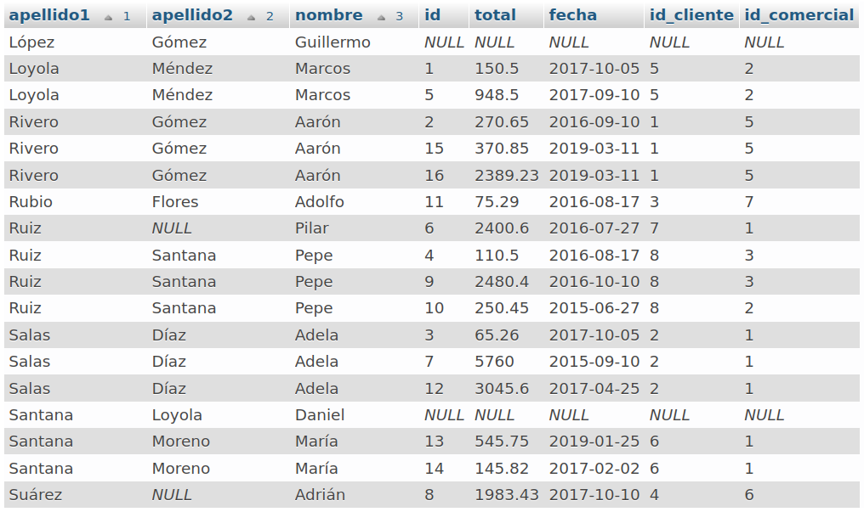

5.- Devuelve el nombre y los apellidos de todos los comerciales que ha participado en algún pedido realizado por María Santana Moreno.
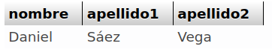

6.- Devuelve un listado que solamente muestre los clientes que no han realizado ningún pedido.
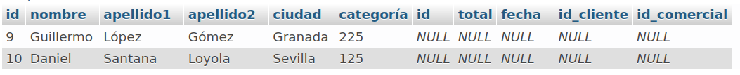
7.- Devuelve los datos del cliente que realizó el pedido más caro en el año 2019. (Sin utilizar INNER JOIN)
8.- Devuelve un listado de los clientes que no han realizado ningún pedido. (Utilizando ANY o ALL).
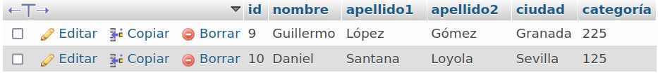

9.- Devuelve un listado de los comerciales que no han realizado ningún pedido. (Utilizando IN o NOT IN).
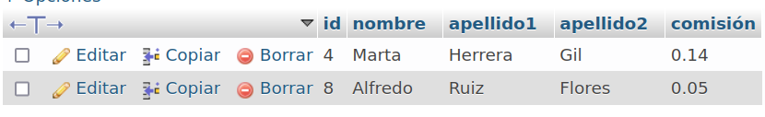

10.- Borra la clave foránea de la tabla pedido: FOREIGN KEY (id_cliente) REFERENCES cliente(id). Crea una clave foránea en la tabla pedido: FOREIGN KEY (id_cliente) REFERENCES cliente(id), de forma que cuando elimine un registro o se actualice se haga en cascada.
